Figure 1 DATA ANG pm MEQ vs pmpred ANG

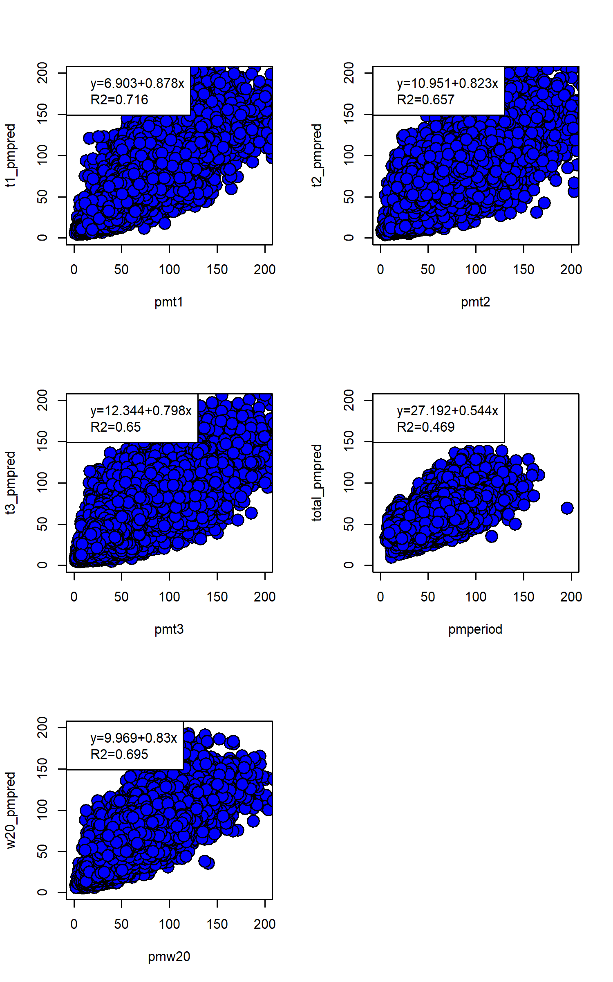

Figure 2 DATA ANG pm MEQ vs pmcs ANG

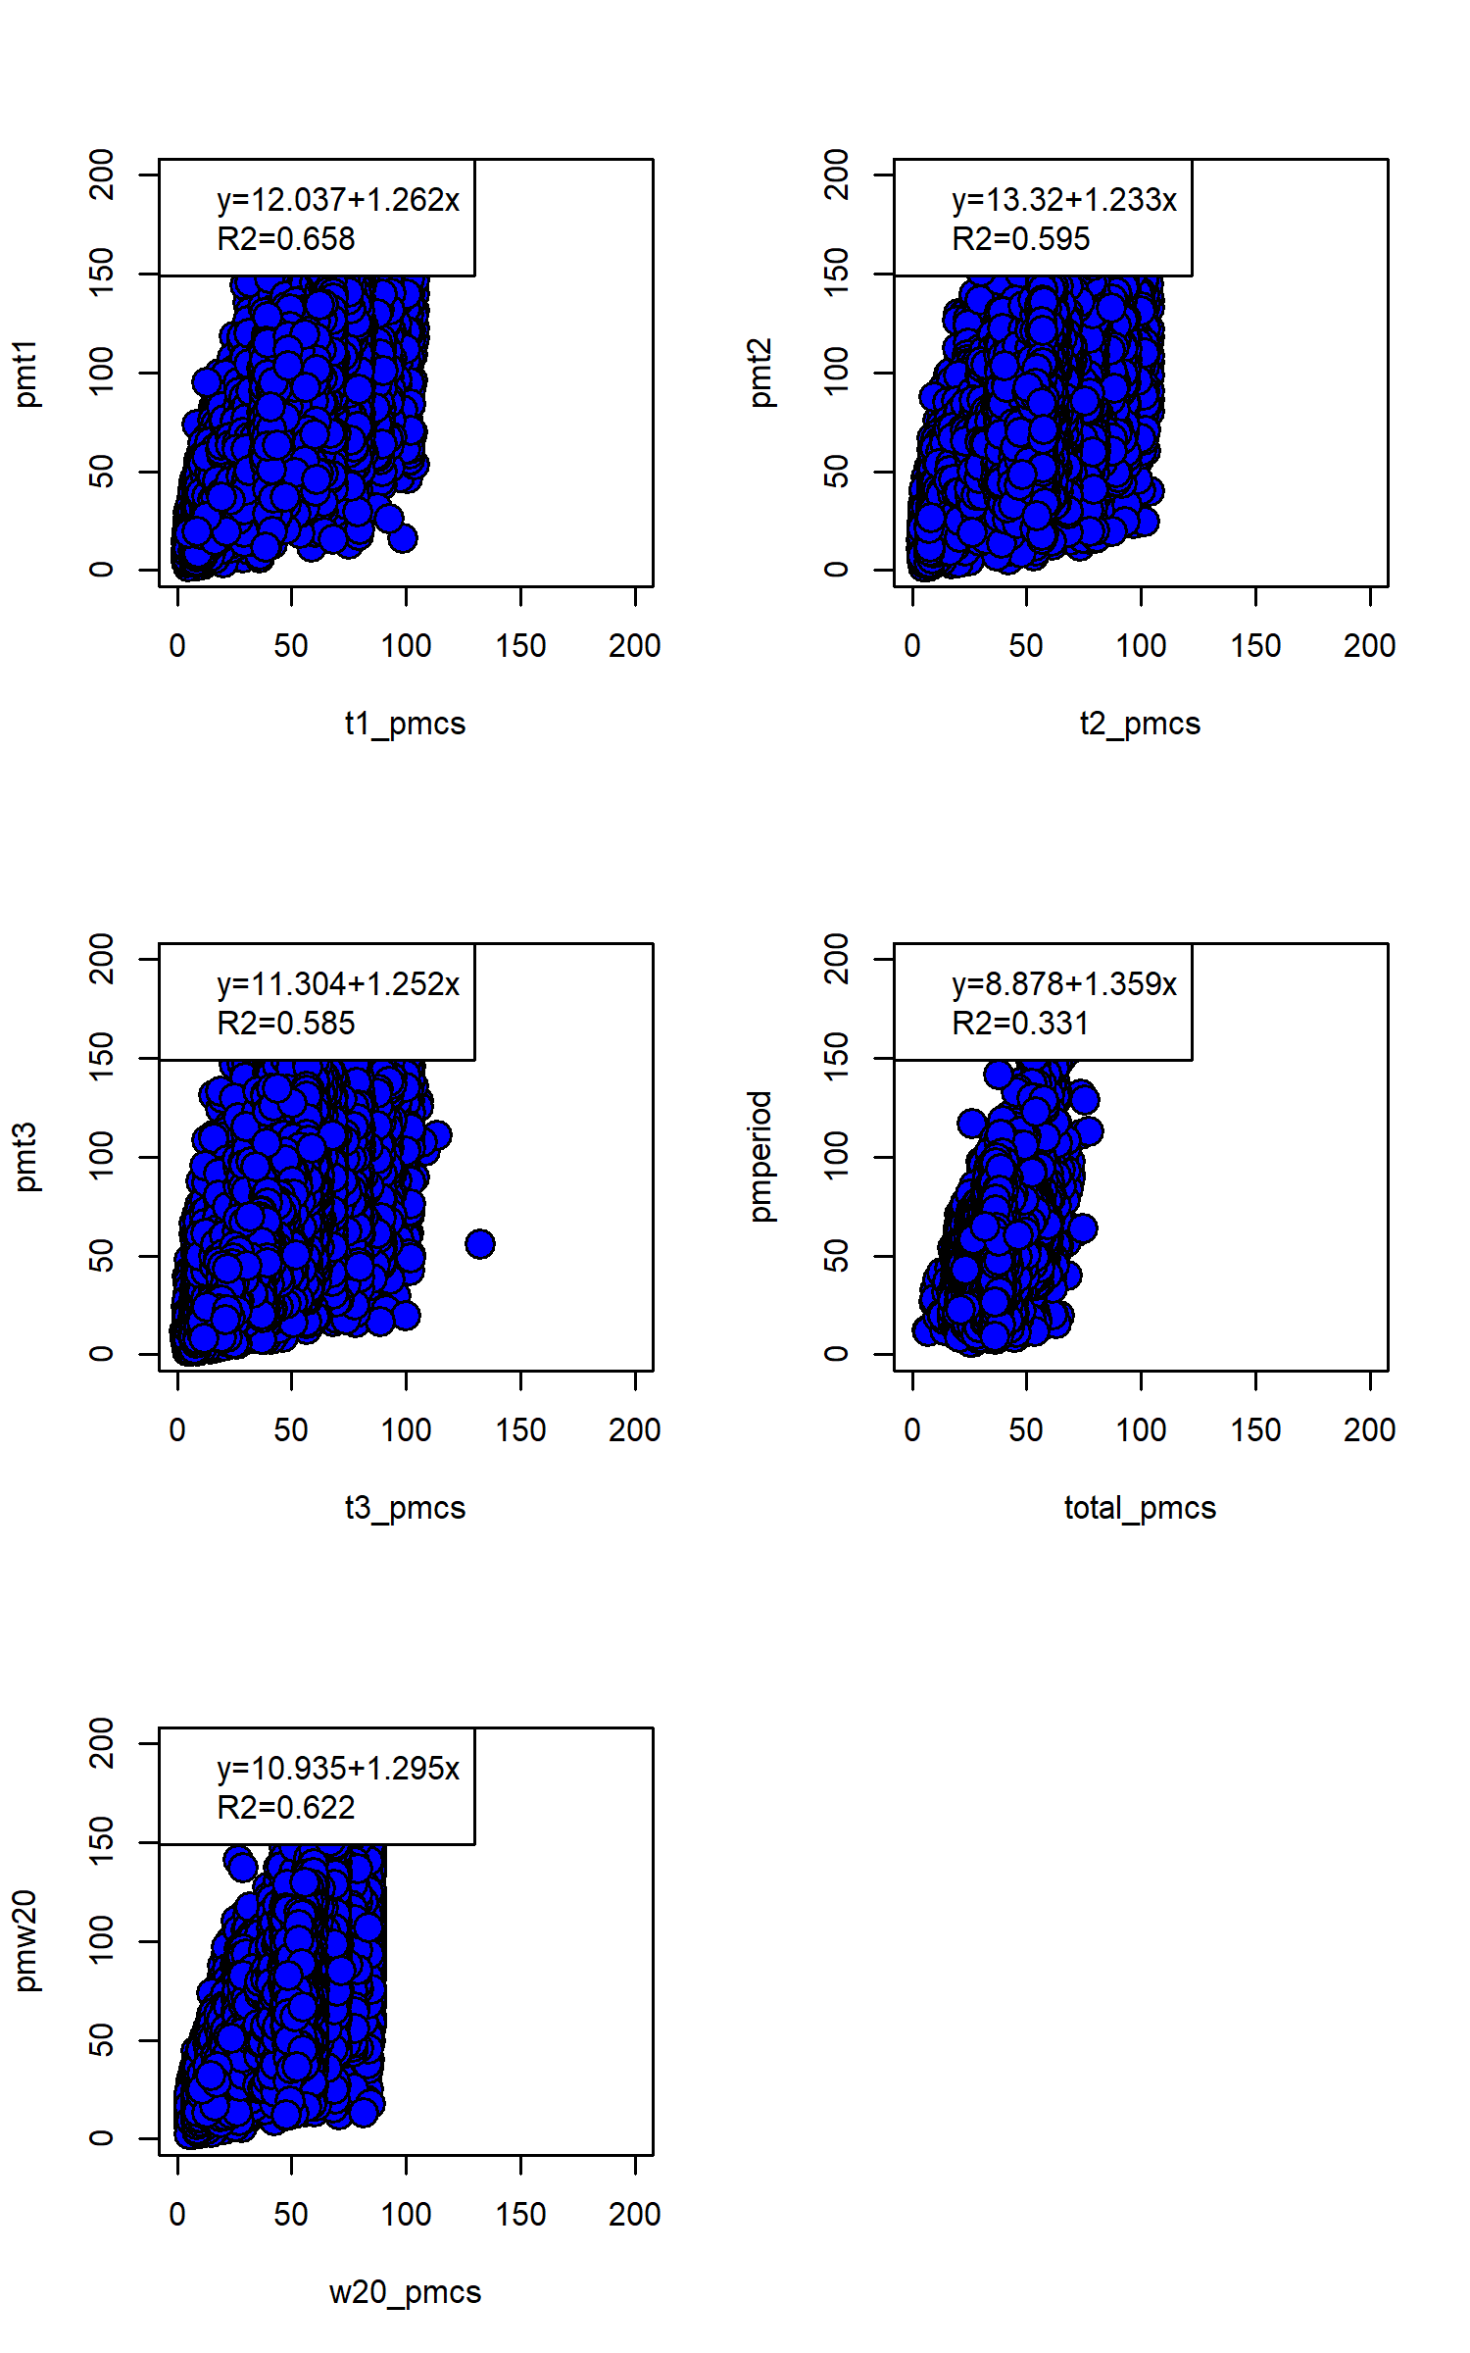

Figure 3 DATA ANG pm ANG vs cs ANG

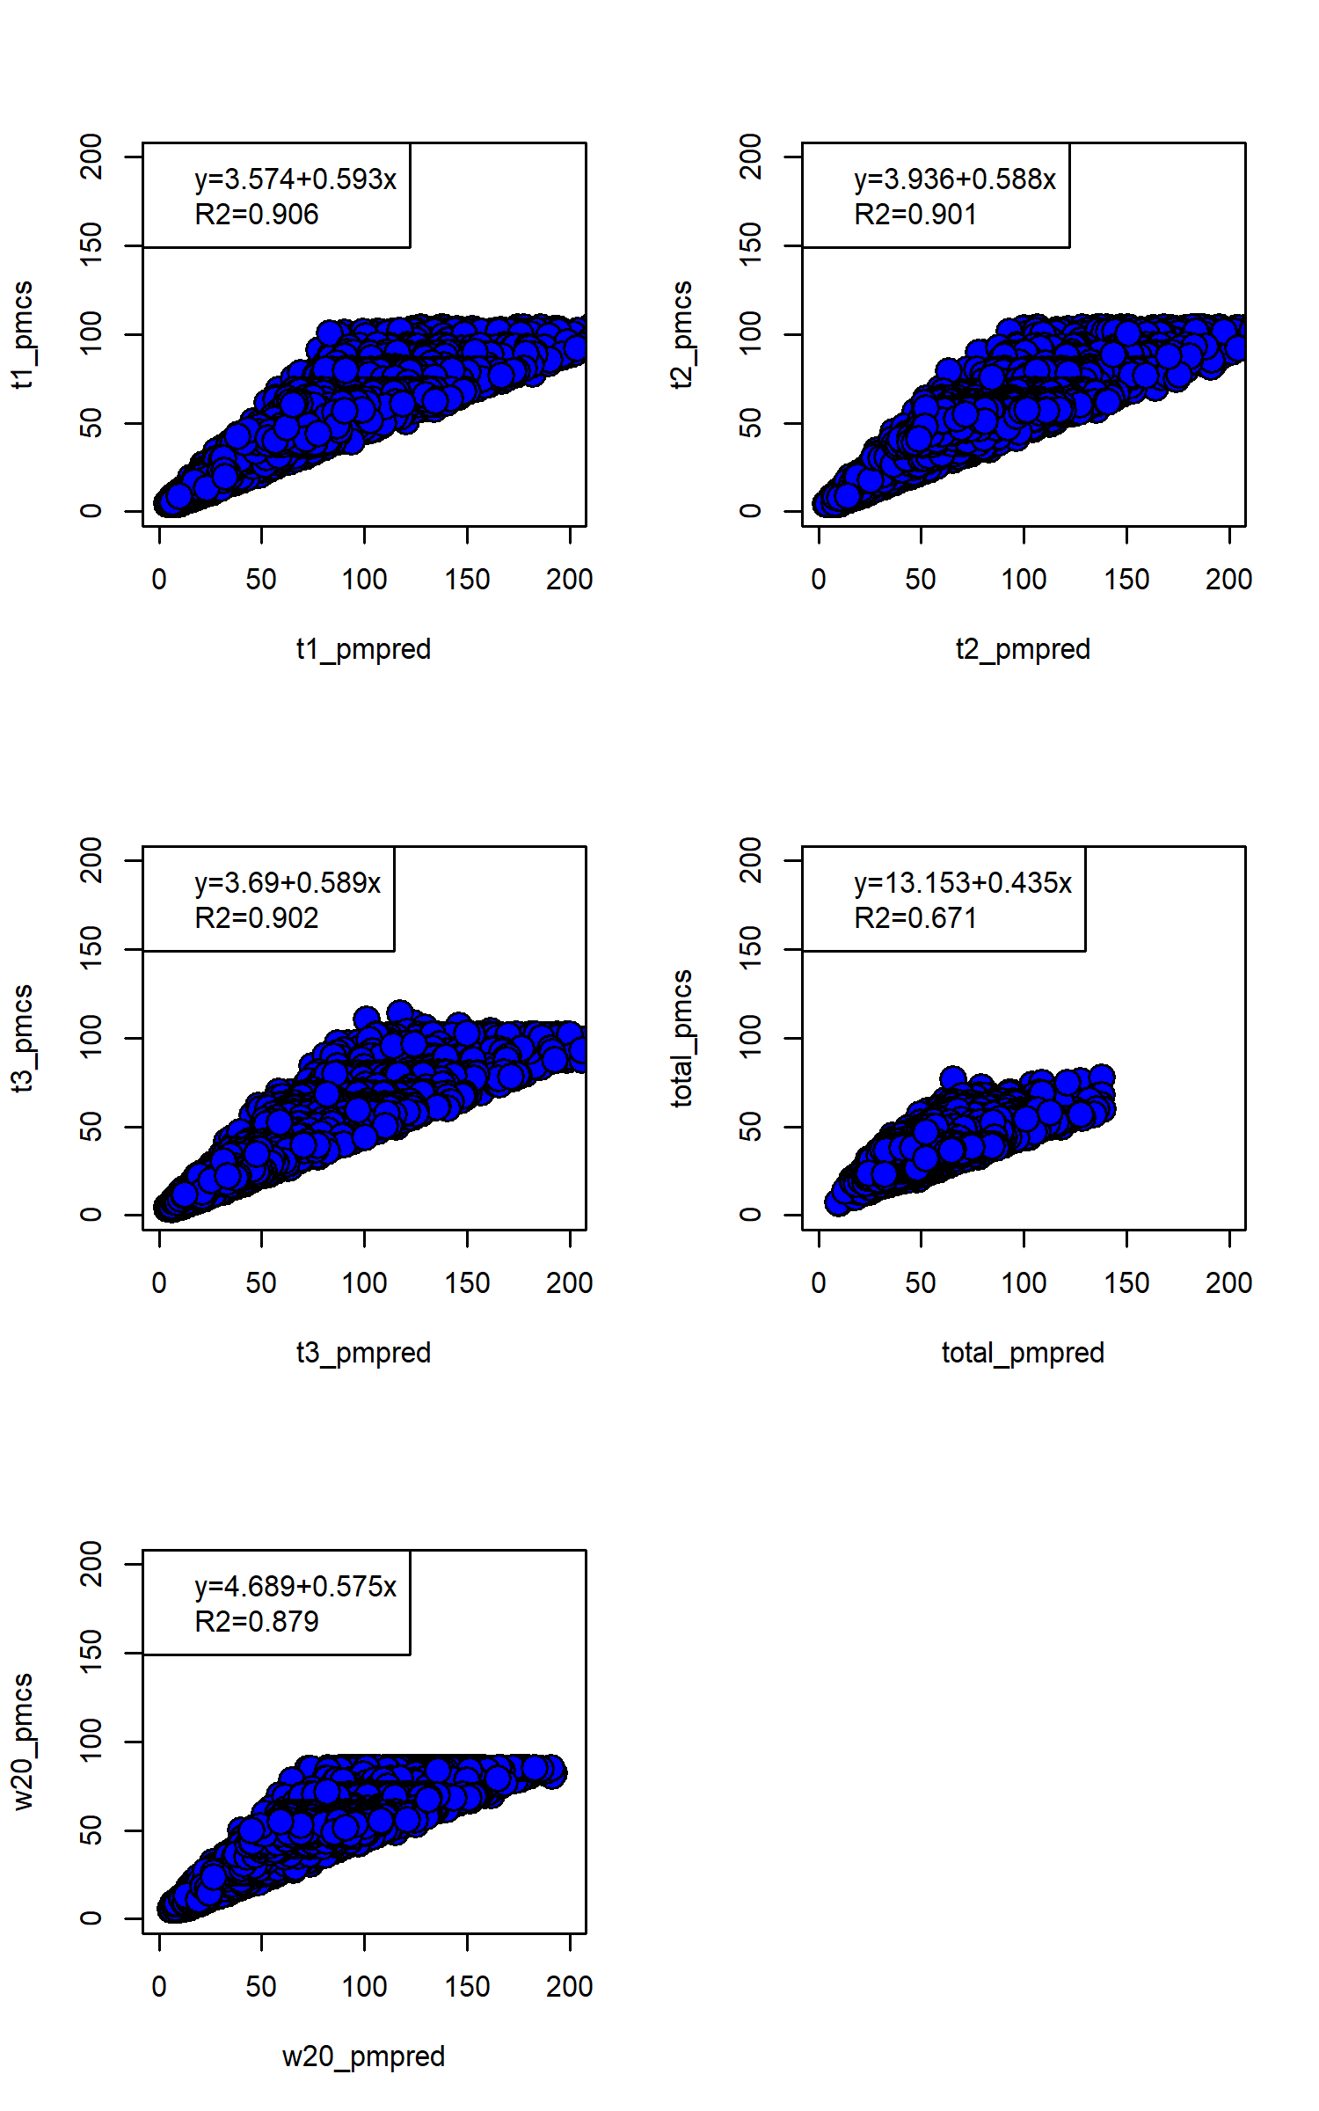

Figure 4 DATA ANG pm ANG vs cs ANG reves

